**BỘ GIÁO DỤC VÀ ĐÀO TẠO**

**TRƯỜNG ĐẠI HỌC NHA TRANG**



**1. NGUYỄN DUY TÍN, 61131272  
2. NGUYỄN VÕ TIỀN, 60137144**

**BÁO CÁO THỰC TẬP CƠ SỞ (bản soạn thảo)**

PHẦN I: TRÌNH BÀY NGUYÊN LÝ THIẾT KẾ SẢN PHẨM 2

I. Các phần mềm và thiết bị sử dụng 2

II. Sơ lược về các thiết bị sử dụng 2

*1.* Arduino 2

*2.* IC DS1307 Thời gian thực 4

*3.* LCD 20x4 6

PHẦN II SƠ ĐỒ THIẾT KẾT TRÊN PROTUS 8

*1.* Thứ tự nối các chân từ Arduino-DS1307 8

*2.* Thứ tự nối các chân từ Arduino-LCD 20x4 8

*3.* Thứ tự nối các chân từ Arduino-Loa speaker 9

*4.* Thứ tự nối các chân từ Arduino – 4 nút nhấn 9

PHẦN III CHỨC NĂNG VÀ CÁCH SỬ DỤNG ĐỒNG HỒ 9

*1.* Chức năng 9

*2.* Cách sử dụng 10

PHẦN IV THUẬT TOÁN VÀ CODE 12

*1.* Code 12

NGUYỄN DUY TÍN ĐẠI HỌC NHA TRANG  
61131272 KHOA CÔNG NGHỆ THÔNG TIN  
61.CNTT-3 THỰC TẬP CƠ SỞ

**BÁO CÁO KẾT QUẢ THỰC TẬP CƠ SỞ  
Báo cáo kết quả sau 2 tuần tìm hiểu Thiết kế đồng hồ thời gian thực sử dụng Kit Arduino và IC DS1307**

**(BẢN SOẠN THẢO)**

PHẦN I: TRÌNH BÀY NGUYÊN LÝ THIẾT KẾ SẢN PHẨM

1. Các phần mềm và thiết bị sử dụng

* Phần mềm mô phỏng Protus và Arduino IDE
* 1 mạch Arduino (UNO)
* 1 IC thời gian thực DS1307
* 4 nút nhấn, điện trở, tụ điện
* 1 loa speaker, 1 LCD 20x4

1. Sơ lược về các thiết bị sử dụng
   1. Arduino

Arduino Uno là một board mạch vi điều khiển được phát triển bởi Arduino.cc, một nền tảng điện tử mã nguồn mở chủ yếu dựa trên vi điều khiển AVR Atmega328P. Với Arduino chúng ta có thể xây dựng các ứng dụng điện tử tương tác với nhau thông qua  phần mềm và phần cứng hỗ trợ

Sơ đồ của 1 phiên bản Arduino (Arduino Uno R3):

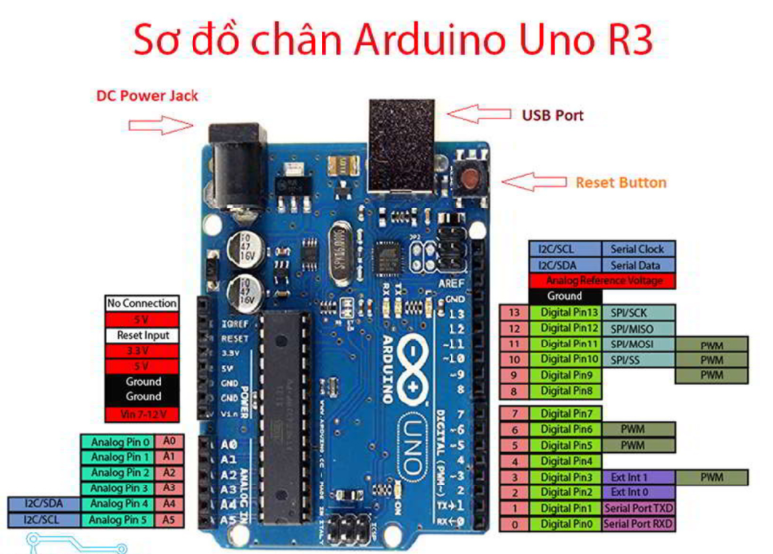

Ký hiệu và ý nghĩa các chân cơ bản của Arduino (ATMEGA328P-PU)

Nguồn Cấp : 7-12V

* Dòng Max chân 5V : 500mA
* Dòng Max 3.3V : 50mA
* Dòng Max Chân I/O : 30mA
* 14 Chân Digital I/O  (6 chân PWM)
* 6 Chân Analog Inputs
* 32k Flash Memory
* 16Mhz Clock Speed
* SRAM 2 KB
* EEPROM 1 KB
* Đèn LED :  Arduino Uno đi kèm với đèn LED tích hợp được kết nối thông qua chân 13. Cung cấp mức logic HIGH tương ứng ON và LOW tương ứng tắt.
* Vin :  Đây là điện áp đầu vào được cung cấp cho board mạch Arduino. Khác với 5V được cung cấp qua cổng USB. Pin này được sử dụng để cung cấp điện áp toàn mạch thông qua jack nguồn, thông thường khoảng 7-12VDC
* 5V : Chân 5V được sử dụng để cung cấp điện áp đầu ra. Arduino được cấp nguồn bằng ba cách đó là USB, chân Vin của bo mạch hoặc giắc nguồn DC.
* USB :  Hỗ trợ điện áp khoảng 5V trong khi Vin và Power Jack hỗ trợ dải điện áp trong khoảng từ 7V đến 20V.
* GND : Chân mass chung cho toàn mạch Arduino
* Reset : Chân reset để thiết lập lại về ban đầu
* IOREF : Chân này rất hữu ích để cung cấp tham chiếu điện áp cho Arduino
* PWM : PWM được cung cấp bởi các chân 3,5,6,9,10, 11. Các chân này được cấu hình để cung cấp PWM đầu ra 8 bit.
* SPI : Chân này được gọi là giao diện ngoại vi nối tiếp. Các chân 10 (SS), 11 (MOSI), 12 (MISO), 13 (SCK) cung cấp liên lạc SPI với sự trợ giúp của thư viện SPI.
* AREF : Chân này được gọi là tham chiếu tương tự, được sử dụng để cung cấp điện áp tham chiếu cho các đầu vào tương tự.
* TWI : Chân Giao tiếp TWI được truy cập thông qua thư viện dây. Chân A4 và A5 được sử dụng cho mục đích này.
* Serial Communication :Giao tiếp nối tiếp được thực hiện thông qua hai chân 0 (Rx) và 1 (Tx).
* Rx :  Chân này được sử dụng để nhận dữ liệu trong khi chân Tx được sử dụng để truyền dữ liệu.
* External Interrupts (Ngắt ngoài) : Chân 2 và 3 được sử dụng để cung cấp các ngắt ngoài.
  1. IC DS1307 Thời gian thực

Đồng hồ thời gian thực nối tiếp DS1307 (RTC) là đồng hồ / lịch thập phân được mã hóa nhị phân (BCD) công suất thấp, đầy đủ cộng với 56 byte NV SRAM. Địa chỉ và dữ liệu là được chuyển nối tiếp qua chuẩn I2C, bus hai chiều. Đồng hồ / lịch cung cấp giây, phút, giờ, thông tin ngày, tháng, và năm. Sự kết thúc của ngày tháng được tự động điều chỉnh cho các tháng với ít hơn 31 ngày, bao gồm các chỉnh sửa cho bước nhảy vọt năm. Đồng hồ hoạt động 24 giờ hoặc 12 giờ định dạng giờ với chỉ báo AM / PM. DS1307 có một mạch cảm biến nguồn tích hợp phát hiện sự cố mất điện và tự động chuyển sang nguồn dự phòng. Hoạt động thời gian vẫn tiếp tục trong khi phần hoạt động từ nguồn cung cấp dự phòng

Ý nghĩa các chân trên IC DS1307

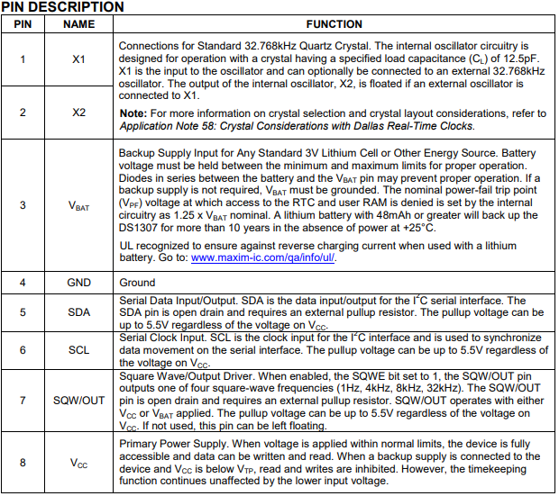

* Pin 1,2 : Kết nối cho tinh thể thạch anh 32,768kHz tiêu chuẩn. Mạch dao động bên trong là được thiết kế để hoạt động với tinh thể có điện dung tải xác định (CL) là 12,5pF. X1 là đầu vào cho bộ dao động và có thể được kết nối tùy chọn với 32,768kHz bên ngoài bộ dao động. Đầu ra của bộ dao động bên trong, X2, được thả nổi nếu bộ dao động bên ngoài là kết nối với X1.
* VBAT: Đầu vào nguồn cung cấp dự phòng cho mọi tế bào Lithium 3V tiêu chuẩn hoặc nguồn năng lượng khác. Ắc quy điện áp phải được giữ giữa giới hạn tối thiểu và tối đa để hoạt động thích hợp. Điốt mắc nối tiếp giữa pin và chân VBAT có thể ngăn hoạt động bình thường. Nếu một nguồn cung cấp dự phòng là không cần thiết, VBAT phải được nối đất. Điểm chuyến đi mất điện danh định (VPF) điện áp mà tại đó quyền truy cập vào RTC và RAM của người dùng bị từ chối được thiết lập bởi nội bộ mạch như 1.25 x VBAT danh nghĩa. Pin lithium có 48mAh trở lên sẽ sao lưu DS1307 trong hơn 10 năm khi không có điện ở + 25 ° C
* GROUND: đất
* SDA: Đầu vào / đầu ra dữ liệu nối tiếp. SDA là đầu vào / đầu ra dữ liệu cho chuẩn giao tiếp I2C. Các Chân SDA bị hở cống và cần có điện trở pullup bên ngoài. Điện áp kéo lên có thể là lên đến 5.5V bất kể điện áp trên VCC.
* SCL: Đầu vào đồng hồ nối tiếp. SCL là đầu vào xung nhịp cho chuẩn giao tiếp I2C và được sử dụng để đồng bộ hóa chuyển động dữ liệu trên giao diện nối tiếp. Điện áp kéo lên có thể lên đến 5,5V bất kể điện áp trên VCC.
* SQW/OUT: Trình điều khiển Sóng vuông / Đầu ra. Khi được bật, bit SQWE được đặt thành 1, chân SQW / OUT xuất ra một trong bốn tần số sóng vuông (1Hz, 4kHz, 8kHz, 32kHz). SQW / OUT chân là cống mở và yêu cầu một điện trở pullup bên ngoài. SQW / OUT hoạt động với Áp dụng VCC hoặc VBAT. Điện áp kéo lên có thể lên đến 5,5V bất kể điện áp bật VCC. Nếu không sử dụng, ghim này có thể được để nổi
* VCC: Nguồn điện sơ cấp. Khi điện áp được đặt trong giới hạn bình thường, thiết bị hoàn toàn có thể truy cập và dữ liệu có thể được ghi và đọc. Khi nguồn cung cấp dự phòng được kết nối với thiết bị và VCC ở dưới VTP, đọc và ghi bị hạn chế. Tuy nhiên, việc chấm công chức năng tiếp tục mà không bị ảnh hưởng bởi điện áp đầu vào thấp hơn.
  1. LCD 20x4

LCD (Liquid Crystal Display) được sử dụng trong rất nhiều các ứng dụng của Vi Điều Khiển. LCD có rất nhiều ưu điểm so với các dạng hiển thị khác. Nó có khả năng hiển thị kí tự đa dạng, trực quan (chữ, số và kí tự đồ họa), dễ dàng đưa vào mạch ứng dụng theo nhiều giao thức giao tiếp khác nhau, tốn rất ít tài nguyên hệ thống và giá thành rẻ…

Thông số kỹ thuật:

* Điện áp hoạt động: 5V
* Hiển thị tối đa 20 tự trên 4 dòng
* Chữ đen nền xanh lá

Chức năng các chân của LCD:

* Chân 1: (Vss) Chân nối đất cho LCD, khi thiết kế mạch ta nối chân này với GND của mạch điều khiển
* Chân 2: VDD Là chân cấp nguồn cho LCD, khi thiết kế mạch ta nối chân này với VCC = 5V của mạch điều khiển
* Chân 3: V0 là chân điều chỉnh độ tương phản của LCD.
* Chân 4: RS Là chân chọn thanh ghi (Register select). Nối chân RS với logic “0” (GND) hoặc logic “1” (VCC) để chọn thanh ghi.

+ Logic “0”: Bus DB0-DB7 sẽ nối với thanh ghi lệnh IR của LCD (ở chế độ “ghi” - write) hoặc nối với bộ đếm địa chỉ của LCD (ở chế độ “đọc” - read)

+ Logic “1”: Bus DB0-DB7 sẽ nối với thanh ghi dữ liệu DR bên trong LCD.

* Chân 5: R/W là chân chọn chế độ đọc/ghi (Read/Write). Nối chân R/W với logic “0” để LCD hoạt động ở chế độ ghi, hoặc nối với logic “1” để LCD ở chế độ đọc.
* Chân 6: E Là chân cho phép (Enable). Sau khi các tín hiệu được đặt lên bus DB0-DB7, các lệnh chỉ được chấp nhận khi có 1 xung cho phép của chân E.

+ Ở chế độ ghi: Dữ liệu ở bus sẽ được LCD chuyển vào(chấp nhận) thanh ghi bên trong nó khi phát hiện một xung (high-to-low transition) của tín hiệu chân E.

+Ở chế độ đọc: Dữ liệu sẽ được LCD xuất ra DB0-DB7 khi phát hiện cạnh lên (low-to-high transition) ở chân E và được LCD giữ ở bus đến khi nào chân E xuống mức thấp.

* Chân 7 - 14: DB0 - DB7 - Tám đường của bus dữ liệu dùng để trao đổi thông tin với MPU. Có 2 chế độ sử dụng 8 đường bus này:

+ Chế độ 8 bit: Dữ liệu được truyền trên cả 8 đường, với bit MSB là bit DB7.

+Chế độ 4 bit: Dữ liệu được truyền trên 4 đường từ DB4 tới DB7, bit MSB là DB7

* Chân 15: Nguồn dương cho đèn nền
* Chân 16: GND cho đèn nền

PHẦN II SƠ ĐỒ THIẾT KẾT TRÊN PROTUS

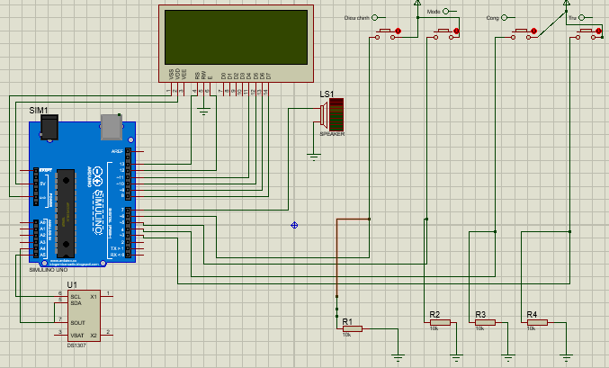

* 1. Thứ tự nối các chân từ Arduino-DS1307
* A5 – SCL
* A4 – SDA

Giao tiếp với IC DS1307 theo chuẩn giao tiếp I2C

* 1. Thứ tự nối các chân từ Arduino-LCD 20x4
* GND – VSS
* 5V – VDD

Cấp nguồn cho LCD

* 13 – RS
* 12 – E
* RW nối đất

Thiết lập chế độ LCD

* 11 – D4
* 10 – D5
* 9 – D6
* 8 – D7

4 chân truyền dữ liệu

* 1. Thứ tự nối các chân từ Arduino-Loa speaker
* 7 – 1 chân loa
* Chân còn lại của Loa nối đất

Phát âm thanh

* 1. Thứ tự nối các chân từ Arduino – 4 nút nhấn
* 6 – Điều chỉnh (Enter)
* 5 – Mode (chế độ)
* 4 – Tiến (tăng)
* 3 – Lùi (giảm)
* Các đầu cực còn lại của 4 nút nhấn nối với nguồn điện
* Nối các điện trở theo sơ đồ (liên quan đến dòng điện trong vật lý)

PHẦN III CHỨC NĂNG VÀ CÁCH SỬ DỤNG ĐỒNG HỒ

* 1. Chức năng
* Xem thời gian
* Đặt ngày giờ
* Báo thức
* Menu
  1. Cách sử dụng

- Xem thời gian: mặc định của hiển thị, hoặc khi không chuyển sang các chế độ khác. Theo định dạng năm/tháng/ngày/thứ, giờ/phút/giây. Định dạng 24 giờ

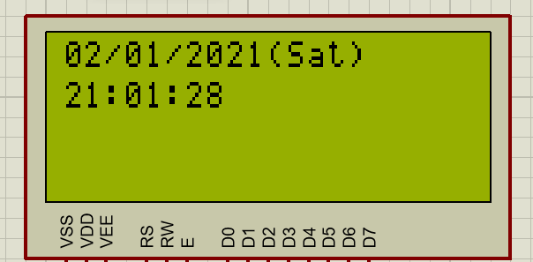

- Menu: nhấn Mode để chuyển sang Menu, sử dụng Tien/Lui để lựa chọn chế độ, nhấn Adjust (Enter) để xác nhận chế độ hoặc thoát.

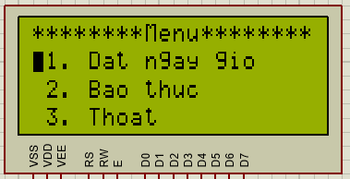

- Đặt ngày giờ:

B1: nhấn Mode để chuyển sang Menu, chọn chế độ đặt ngày giờ

B2: con trỏ bắt đầu từ điều chỉnh giây, sử dụng Tien/Lui để tăng hoặc giảm số giây, nhấn Adjust (Enter) để xác nhận và chuyển sang điều chỉnh tương tự cho phút – giờ - năm – tháng – ngày.

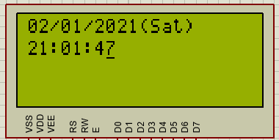

B3: Xác nhận có muốn đặt lại giờ đồng hồ: YES/NO, sử dụng Tien/Lui để chọn YES/NO, nhấn Adjust (Enter) để xác nhận lựa chọn.

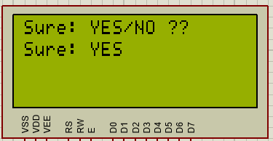

- Đặt báo thức

B1: nhấn Mode để chuyển sang Menu, chọn chế độ đặt báo thức

B2: bật/ tắt báo thức ON/OFF sử dụng Tien/Lui để chọn ON/OFF nhấn Adjust (Enter) để xác nhận

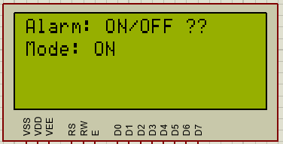

B3: con trỏ bắt đầu từ điều chỉnh phút, sử dụng Tien/Lui để tăng hoặc giảm số giây, nhấn Adjust (Enter) để xác nhận và chuyển sang điều chỉnh tương tự cho giờ

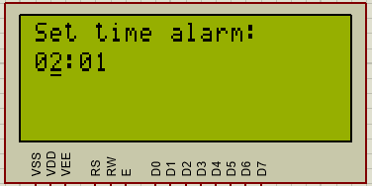

Khi đúng giờ Báo thức sẽ phát tiếng nhạc trong cả phút và hiển thị giờ đã đặt báo thức lên màn hình.

PHẦN IV THUẬT TOÁN VÀ CODE

Trong phần này em muốn trao đổi với Thầy hướng dẫn để hoàn thiện.

Em gửi phần code đã làm trong báo cáo soạn thảo này. Em sẽ giải thích cách làm khi gặp thầy sớm nhất và tiếp tục hoàn thiện. Em cảm ơn

* 1. Code

#include <Wire.h>

#include "RTClib.h"

#include <LiquidCrystal.h>

//khai bao man hinh lcd

const int pin_RS = 13;

const int pin_EN = 12;

const int pin_d4 = 11;

const int pin_d5 = 10;

const int pin_d6 = 9;

const int pin_d7 = 8;

//khai bao cac nut bam

const int Adjust = 6;

const int Mode = 5;

const int Tien = 4;

const int Lui = 3;

// 7 ngay trong tuan

char daysOfTheWeek[7][12] = {"Sun", "Mon", "Tue", "Wed",

"Thu", "Fri", "Sat"};

// bien luu tru bao thuc alarm

int modealarm=0,gio=0,phut=0;

// cac not nhac

#define NOTE_C4 262

#define NOTE_D4 294

#define NOTE_E4 330

#define NOTE_F4 349

#define NOTE_G4 392

#define NOTE_A4 440

#define NOTE_B4 494

#define NOTE_C5 523

#define NOTE_D5 587

#define NOTE_E5 659

#define NOTE_F5 698

#define NOTE_G5 784

#define NOTE_A5 880

#define NOTE_B5 988

//loa Pin

const int buzzer = 7;

//cac bien cho am nhac

int songspeed = 1.5;

int duration[] = { //duration of each note (in ms) Quarter Note is set to 250 ms

125, 125, 250, 125, 125,

125, 125, 250, 125, 125,

125, 125, 250, 125, 125,

125, 125, 375, 125,

125, 125, 250, 125, 125,

125, 125, 250, 125, 125,

125, 125, 250, 125, 125,

125, 125, 375, 125,

125, 125, 250, 125, 125,

125, 125, 250, 125, 125,

125, 125, 250, 125, 125,

125, 125, 125, 250, 125,

125, 125, 250, 125, 125,

250, 125, 250, 125,

125, 125, 250, 125, 125,

125, 125, 375, 375,

250, 125,

//Rpeat of First Part

125, 125, 250, 125, 125,

125, 125, 250, 125, 125,

125, 125, 375, 125,

125, 125, 250, 125, 125,

125, 125, 250, 125, 125,

125, 125, 250, 125, 125,

125, 125, 375, 125,

125, 125, 250, 125, 125,

125, 125, 250, 125, 125,

125, 125, 250, 125, 125,

125, 125, 125, 250, 125,

125, 125, 250, 125, 125,

250, 125, 250, 125,

125, 125, 250, 125, 125,

125, 125, 375, 375,

//End of Repeat

250, 125, 375, 250, 125, 375,

125, 125, 125, 125, 125, 125, 125, 125, 375,

250, 125, 375, 250, 125, 375,

125, 125, 125, 125, 125, 500,

250, 125, 375, 250, 125, 375,

125, 125, 125, 125, 125, 125, 125, 125, 375,

250, 125, 375, 250, 125, 375,

125, 125, 125, 125, 125, 500

};

int notes[] = { //Note of the song, 0 is a rest/pulse

NOTE_E4, NOTE_G4, NOTE_A4, NOTE_A4, 0,

NOTE_A4, NOTE_B4, NOTE_C5, NOTE_C5, 0,

NOTE_C5, NOTE_D5, NOTE_B4, NOTE_B4, 0,

NOTE_A4, NOTE_G4, NOTE_A4, 0,

NOTE_E4, NOTE_G4, NOTE_A4, NOTE_A4, 0,

NOTE_A4, NOTE_B4, NOTE_C5, NOTE_C5, 0,

NOTE_C5, NOTE_D5, NOTE_B4, NOTE_B4, 0,

NOTE_A4, NOTE_G4, NOTE_A4, 0,

NOTE_E4, NOTE_G4, NOTE_A4, NOTE_A4, 0,

NOTE_A4, NOTE_C5, NOTE_D5, NOTE_D5, 0,

NOTE_D5, NOTE_E5, NOTE_F5, NOTE_F5, 0,

NOTE_E5, NOTE_D5, NOTE_E5, NOTE_A4, 0,

NOTE_A4, NOTE_B4, NOTE_C5, NOTE_C5, 0,

NOTE_D5, NOTE_E5, NOTE_A4, 0,

NOTE_A4, NOTE_C5, NOTE_B4, NOTE_B4, 0,

NOTE_C5, NOTE_A4, NOTE_B4, 0,

NOTE_A4, NOTE_A4,

//Repeat of first part

NOTE_A4, NOTE_B4, NOTE_C5, NOTE_C5, 0,

NOTE_C5, NOTE_D5, NOTE_B4, NOTE_B4, 0,

NOTE_A4, NOTE_G4, NOTE_A4, 0,

NOTE_E4, NOTE_G4, NOTE_A4, NOTE_A4, 0,

NOTE_A4, NOTE_B4, NOTE_C5, NOTE_C5, 0,

NOTE_C5, NOTE_D5, NOTE_B4, NOTE_B4, 0,

NOTE_A4, NOTE_G4, NOTE_A4, 0,

NOTE_E4, NOTE_G4, NOTE_A4, NOTE_A4, 0,

NOTE_A4, NOTE_C5, NOTE_D5, NOTE_D5, 0,

NOTE_D5, NOTE_E5, NOTE_F5, NOTE_F5, 0,

NOTE_E5, NOTE_D5, NOTE_E5, NOTE_A4, 0,

NOTE_A4, NOTE_B4, NOTE_C5, NOTE_C5, 0,

NOTE_D5, NOTE_E5, NOTE_A4, 0,

NOTE_A4, NOTE_C5, NOTE_B4, NOTE_B4, 0,

NOTE_C5, NOTE_A4, NOTE_B4, 0,

//End of Repeat

NOTE_E5, 0, 0, NOTE_F5, 0, 0,

NOTE_E5, NOTE_E5, 0, NOTE_G5, 0, NOTE_E5, NOTE_D5, 0, 0,

NOTE_D5, 0, 0, NOTE_C5, 0, 0,

NOTE_B4, NOTE_C5, 0, NOTE_B4, 0, NOTE_A4,

NOTE_E5, 0, 0, NOTE_F5, 0, 0,

NOTE_E5, NOTE_E5, 0, NOTE_G5, 0, NOTE_E5, NOTE_D5, 0, 0,

NOTE_D5, 0, 0, NOTE_C5, 0, 0,

NOTE_B4, NOTE_C5, 0, NOTE_B4, 0, NOTE_A4

};

// khai báo lcd

LiquidCrystal lcd(pin_RS,pin_EN,pin_d4,pin_d5,pin_d6,pin_d7);

// doi tuong dong ho

RTC_DS1307 rtc;

// ---------------------------------------------------------------

void setup() {

//khoi tao cac nut bam

pinMode(Adjust,INPUT);

pinMode(Mode,INPUT);

pinMode(Tien,INPUT);

pinMode(Lui,INPUT);

// khoi tao lcd

lcd.begin(20, 4);

// khoi tao dong ho

if (! rtc.begin()) {

lcd.print("Khong tim thay RTC");

while (1);

}

if (! rtc.isrunning()) {

lcd.clear();

lcd.print("RTC chua dat thoi gian");

// Dat ngay gio dong ho theo hien tai cua may tinh

rtc.adjust(DateTime(F(__DATE__), F(__TIME__)));

// ta cung co the dat theo y muon theo vd ben duoi

// This line sets the RTC with an explicit date & time, for example to set

// January 21, 2014 at 3am you would call:

// rtc.adjust(DateTime(2014, 1, 21, 3, 0, 0));

}

}

// ---------------------------------------------------------------

void showtime(DateTime now){

// hien thi ngay

lcd.setCursor(0, 0);

if(now.day()<=9)

{

lcd.print("0");

lcd.print(now.day());

}

else {

lcd.print(now.day());

}

lcd.print('/');

if(now.month()<=9)

{

lcd.print("0");

lcd.print(now.month());

}

else {

lcd.print(now.month());

}

lcd.print('/');

if(now.year()<=9)

{

lcd.print("0");

lcd.print(now.year());

}

else {

lcd.print(now.year());

}

lcd.print("(");

lcd.print(daysOfTheWeek[now.dayOfTheWeek()]);

lcd.print(") ");

// hien thi gio

lcd.setCursor(0, 1);

if(now.hour()<=9)

{

lcd.print("0");

lcd.print(now.hour());

}

else {

lcd.print(now.hour());

}

lcd.print(':');

if(now.minute()<=9)

{

lcd.print("0");

lcd.print(now.minute());

}

else {

lcd.print(now.minute());

}

lcd.print(':');

if(now.second()<=9)

{

lcd.print("0");

lcd.print(now.second());

}

else {

lcd.print(now.second());

}

}

// ---------------------------------------------------------------

// ham hien thi ngay gio phu vi khong the tinh toan tren DateTime duoc

void ngaygio(int ngay,int thang,int nam,int gio,int phut,int giay){

// hien thi ngay

lcd.setCursor(0, 0);

if(ngay<=9)

{

lcd.print("0");

lcd.print(ngay);

}

else {

lcd.print(ngay);

}

lcd.print('/');

if(thang<=9)

{

lcd.print("0");

lcd.print(thang);

}

else {

lcd.print(thang);

}

lcd.print('/');

if(nam<=9)

{

lcd.print("0");

lcd.print(nam);

}

else {

lcd.print(nam);

}

// hien thi gio

lcd.setCursor(0, 1);

if(gio<=9)

{

lcd.print("0");

lcd.print(gio);

}

else {

lcd.print(gio);

}

lcd.print(':');

if(phut<=9)

{

lcd.print("0");

lcd.print(phut);

}

else {

lcd.print(phut);

}

lcd.print(':');

if(giay<=9)

{

lcd.print("0");

lcd.print(giay);

}

else {

lcd.print(giay);

}

}

// ham tra ve so ngay trong thang

int dayinmonth(int thang,int nam)

{

if(thang==1 || thang==3 ||thang==5 ||thang==7 ||thang==8 ||

thang==10 || thang==12)

return 31;

else if(thang != 2)

return 30;

else if(nam%4==0)

return 29;

else return 28;

}

// ham chinh sua ngay gio

void modifytime(DateTime now){

showtime(now);

int ngay,thang,nam,gio,phut,giay,sure=1;

ngay=now.day();

thang=now.month();

nam=now.year();

gio=now.hour();

phut=now.minute();

giay=now.second();

// hien thi con tro

lcd.cursor();

lcd.setCursor(7,1);

//dat giay

while(digitalRead(Adjust)==LOW){

if(digitalRead(Tien)==HIGH)

{

delay(350);

giay=giay+1;

if(giay>60) giay=0;

ngaygio(ngay,thang,nam,gio,phut,giay);

lcd.setCursor(7,1);

}

else if(digitalRead(Lui)==HIGH)

{

delay(350);

giay=giay-1;

if(giay<0) giay=60;

ngaygio(ngay,thang,nam,gio,phut,giay);

lcd.setCursor(7,1);}

}

//dat phut

lcd.setCursor(4,1);

delay(350);

while(digitalRead(Adjust)==LOW){

if(digitalRead(Tien)==HIGH)

{

delay(350);

phut=phut+1;

if(phut>60) phut=0;

ngaygio(ngay,thang,nam,gio,phut,giay);

lcd.setCursor(4,1);

}

else if(digitalRead(Lui)==HIGH)

{

delay(350);

phut=phut-1;

if(phut<0) phut=60;

ngaygio(ngay,thang,nam,gio,phut,giay);

lcd.setCursor(4,1);}

}

//dat gio

lcd.setCursor(1,1);

delay(350);

while(digitalRead(Adjust)==LOW){

if(digitalRead(Tien)==HIGH)

{

delay(350);

gio=gio+1;

if(gio>=24) gio=0;

ngaygio(ngay,thang,nam,gio,phut,giay);

lcd.setCursor(1,1);

}

else if(digitalRead(Lui)==HIGH)

{

delay(350);

gio=gio-1;

if(gio<=0) gio=24;

ngaygio(ngay,thang,nam,gio,phut,giay);

lcd.setCursor(1,1);}

}

//dat nam

lcd.setCursor(9,0);

delay(350);

while(digitalRead(Adjust)==LOW){

if(digitalRead(Tien)==HIGH)

{

delay(350);

nam=nam+1;

ngaygio(ngay,thang,nam,gio,phut,giay);

lcd.setCursor(9,0);

}

else if(digitalRead(Lui)==HIGH)

{

delay(350);

nam=nam-1;

ngaygio(ngay,thang,nam,gio,phut,giay);

lcd.setCursor(9,0);}

}

// dat thang

lcd.setCursor(4,0);

delay(350);

while(digitalRead(Adjust)==LOW){

if(digitalRead(Tien)==HIGH)

{

delay(350);

thang=thang+1;

if(thang>12) thang=1;

ngaygio(ngay,thang,nam,gio,phut,giay);

lcd.setCursor(4,0);

}

else if(digitalRead(Lui)==HIGH)

{

delay(350);

thang=thang-1;

if(thang<1) thang=12;

ngaygio(ngay,thang,nam,gio,phut,giay);

lcd.setCursor(4,0);}

}

//dat ngay

lcd.setCursor(1,0);

delay(350);

while(digitalRead(Adjust)==LOW){

if(digitalRead(Tien)==HIGH)

{

delay(350);

ngay=ngay+1;

if(ngay>dayinmonth(thang,nam)) ngay=1;

ngaygio(ngay,thang,nam,gio,phut,giay);

lcd.setCursor(1,0);

}

else if(digitalRead(Lui)==HIGH)

{

delay(350);

ngay=ngay-1;

if(ngay<dayinmonth(thang,nam)) ngay=dayinmonth(thang,nam);

ngaygio(ngay,thang,nam,gio,phut,giay);

lcd.setCursor(1,0);}

}

lcd.noCursor();

delay(350);

// xac nhan yes/no dat lai dong ho

lcd.clear();

lcd.setCursor(0,0);

lcd.print("Sure: YES/NO ??");

if(sure==0)

{

lcd.setCursor(0,1);

lcd.print("Sure: NO ");

}else {lcd.setCursor(0,1); lcd.print("Sure: YES");}

while(digitalRead(Adjust)==LOW){

if(digitalRead(Tien)==HIGH)

{

delay(350);

if(sure==0)

{

sure=1;

lcd.setCursor(0,1);

lcd.print("Sure: YES");

}else if(sure==1) {

sure=0;

lcd.setCursor(0,1);

lcd.print("Sure: NO ");

}

}

else if(digitalRead(Lui)==HIGH)

{

delay(350);

if(sure==0)

{

sure=1;

lcd.setCursor(0,1);

lcd.print("Sure: YES");

}else if(sure==1) {

sure=0;

lcd.setCursor(0,1);

lcd.print("Sure: NO ");

}

}

}

//set lai dong ho thuc

if(sure==1)

rtc.adjust(DateTime(nam,thang,ngay,gio,phut,giay));

}

// ---------------------------------------------------------------

//am nhac

void music(){

for (int i = 0; i < 203; i++) { //203 is the total number of music notes in the song

int wait = duration[i] * songspeed;

tone(buzzer, notes[i], wait); //tone(pin,frequency,duration)

delay(wait);

}

}

// ham chi hien thi gio cho bao thuc

void timehour(int gio,int phut){

lcd.setCursor(0, 1);

if(gio<=9)

{

lcd.print("0");

lcd.print(gio);

}

else {

lcd.print(gio);

}

lcd.print(':');

if(phut<=9)

{

lcd.print("0");

lcd.print(phut);

}

else {

lcd.print(phut);

}

}

//bao thuc

void alarm(DateTime now){

lcd.clear();

//

// bat hay tat bao thuc ??

lcd.setCursor(0,0);

lcd.print("Alarm: ON/OFF ??");

if(modealarm==0)

{

lcd.setCursor(0,1);

lcd.print("Mode: OFF");

}else {lcd.setCursor(0,1); lcd.print("Mode: ON");}

while(digitalRead(Adjust)==LOW){

if(digitalRead(Tien)==HIGH)

{

delay(350);

if(modealarm==0)

{

modealarm=1;

lcd.setCursor(0,1);

lcd.print("Mode: ON ");

}else if(modealarm==1) {

modealarm=0;

lcd.setCursor(0,1);

lcd.print("Mode: OFF");

}

}

else if(digitalRead(Lui)==HIGH)

{

delay(350);

if(modealarm==0)

{

modealarm=1;

lcd.setCursor(0,1);

lcd.print("Mode: ON ");

}else if(modealarm==1) {

modealarm=0;

lcd.setCursor(0,1);

lcd.print("Mode: OFF");

}

}

}

if(modealarm==1){

lcd.clear();

lcd.setCursor(0,0);

lcd.print("Set time alarm:");

//hien thi gio bao thuc

timehour(gio,phut);

//hien thi con tro

lcd.cursor();

lcd.setCursor(4,1);

//dat thoi gian bao thuc

//dat phut

delay(350);

while(digitalRead(Adjust)==LOW){

if(digitalRead(Tien)==HIGH)

{

delay(350);

phut=phut+1;

if(phut>60) phut=0;

timehour(gio,phut);

lcd.setCursor(4,1);

}

else if(digitalRead(Lui)==HIGH)

{

delay(350);

phut=phut-1;

if(phut<0) phut=60;

timehour(gio,phut);

lcd.setCursor(4,1);}

}

//dat gio

lcd.setCursor(1,1);

delay(350);

while(digitalRead(Adjust)==LOW){

if(digitalRead(Tien)==HIGH)

{

delay(350);

gio=gio+1;

if(gio>=24) gio=0;

timehour(gio,phut);

lcd.setCursor(1,1);

}

else if(digitalRead(Lui)==HIGH)

{

delay(350);

gio=gio-1;

if(gio<=0) gio=24;

timehour(gio,phut);

lcd.setCursor(1,1);}

}

}

lcd.noCursor();

}

//kiem tra bao thuc hay chua

void checkalarm(DateTime now){

if(gio==now.hour()&& phut==now.minute()&& modealarm==1)

{

lcd.clear();

lcd.print("*******Alarm********");

lcd.setCursor(0, 1);

if(gio<=9)

{

lcd.print("0");

lcd.print(gio);

}

else {

lcd.print(gio);

}

lcd.print(':');

if(phut<=9)

{

lcd.print("0");

lcd.print(phut);

}

else {

lcd.print(phut);

}

music();

lcd.clear();

}

}

// ---------------------------------------------------------------

//menu

void menu(DateTime now){

int dong=1;

lcd.clear();

// hien thi menu

lcd.setCursor(0,0);

lcd.print("********Menu********");

lcd.setCursor(1,1);

lcd.print("1. Dat ngay gio");

lcd.setCursor(1,2);

lcd.print("2. Bao thuc");

lcd.setCursor(1,3);

lcd.print("3. Thoat");

// lua chon

while(digitalRead(Adjust)==LOW)

{

if(digitalRead(Tien)==HIGH)

{

if(dong==3) dong=2;

else if(dong==2) dong=1;

else if(dong==1) dong=3;

} else if(digitalRead(Lui)==HIGH)

{

if(dong==3) dong=1;

else if(dong==2) dong=3;

else if(dong==1) dong=2;

}

lcd.setCursor(0,dong);

lcd.blink();

delay(350);

}

delay(350);

lcd.noBlink();

if(dong==1){lcd.clear(); modifytime(now);}

if(dong==2){lcd.clear(); alarm(now);}

lcd.clear();

}

// ---------------------------------------------------------------

void loop() {

DateTime now = rtc.now();

checkalarm(now);

showtime(now);

if(digitalRead(Mode)==HIGH)

menu(now);

}